**PÁGINA WEB CON CSS-DIVS**

Javier Hernández Useche

ESCUELA SUPERIOR DE EMPRESA, INGENIERÍA Y TECNOLOGÍA

Ingeniería Informática

Profesor John Henry Rondón Suárez

Introducción a la Programación

16 de abril del 2024

1.Evidencias del trabajo realizado 2

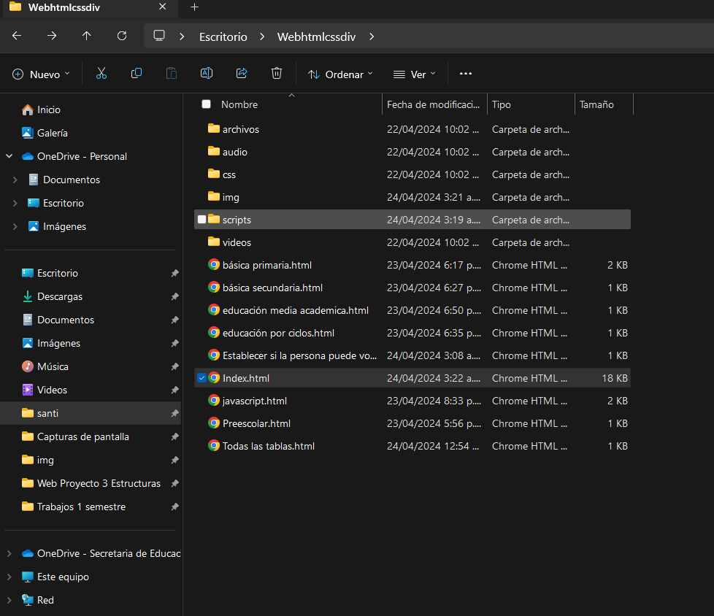

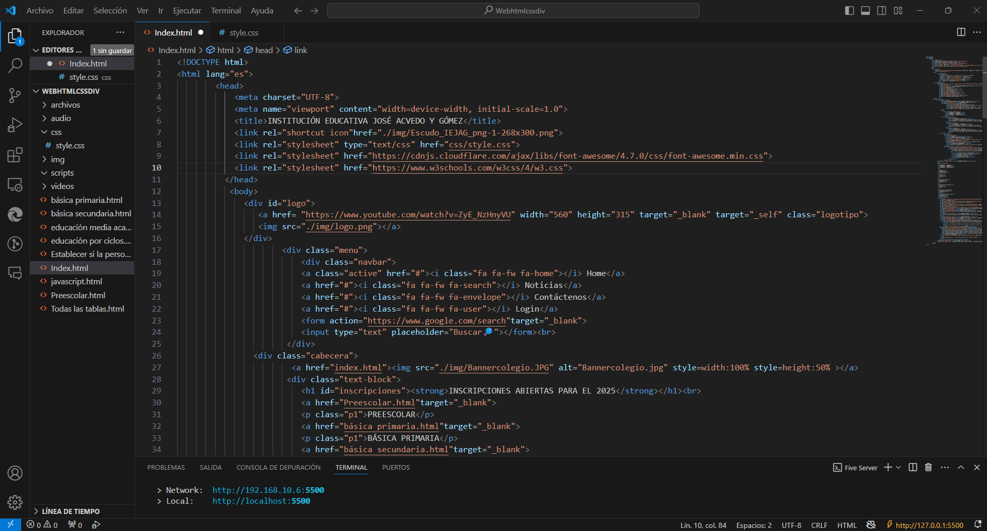

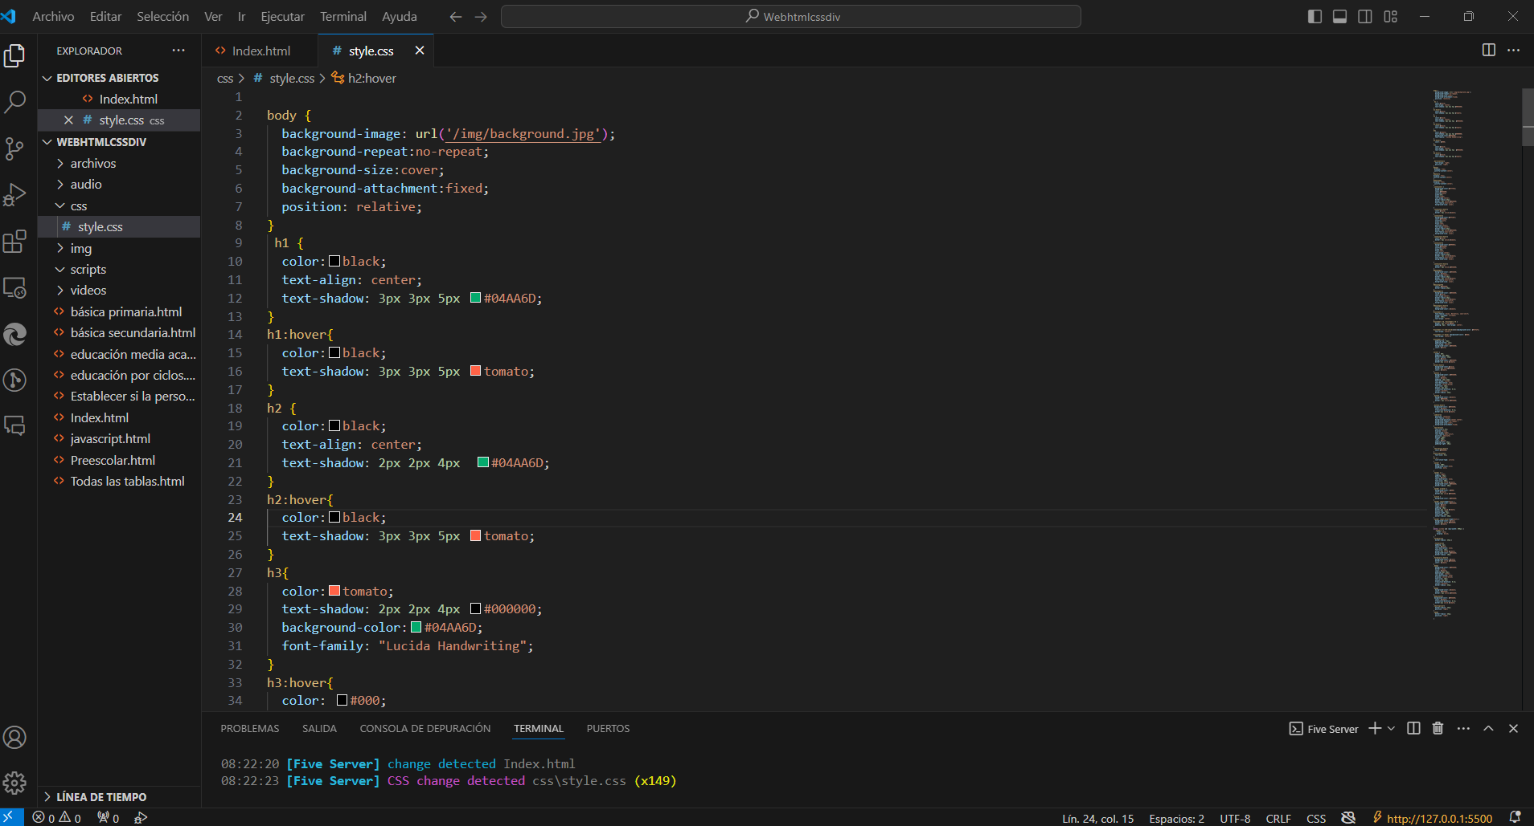

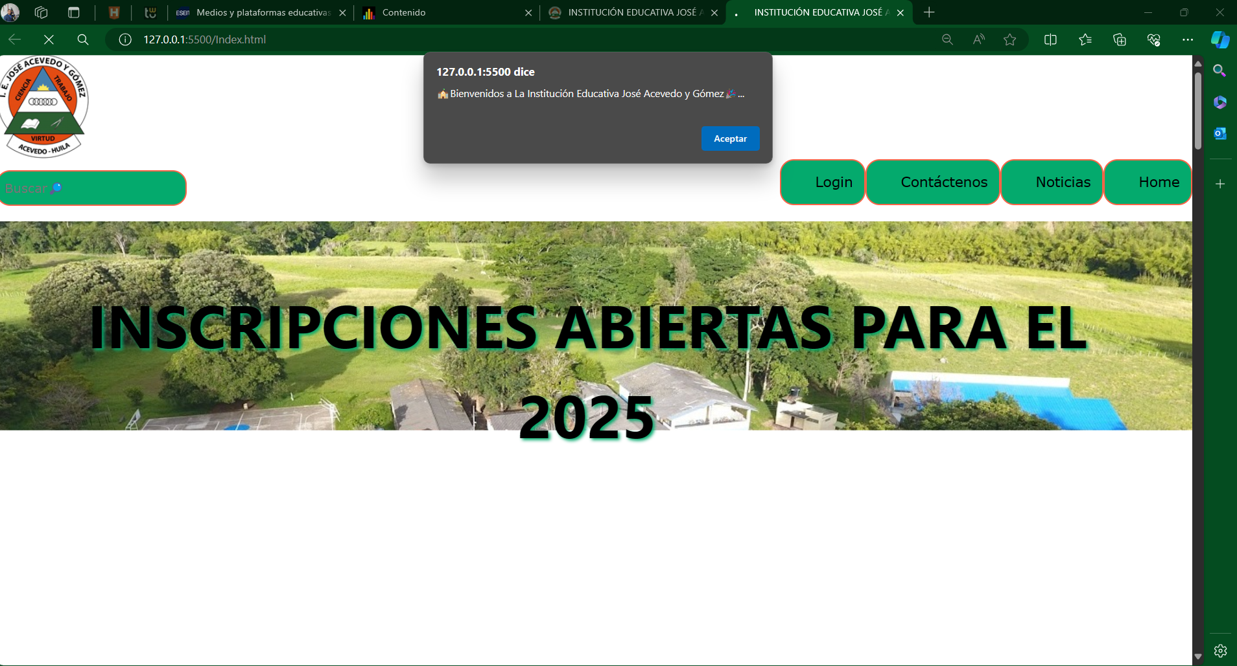

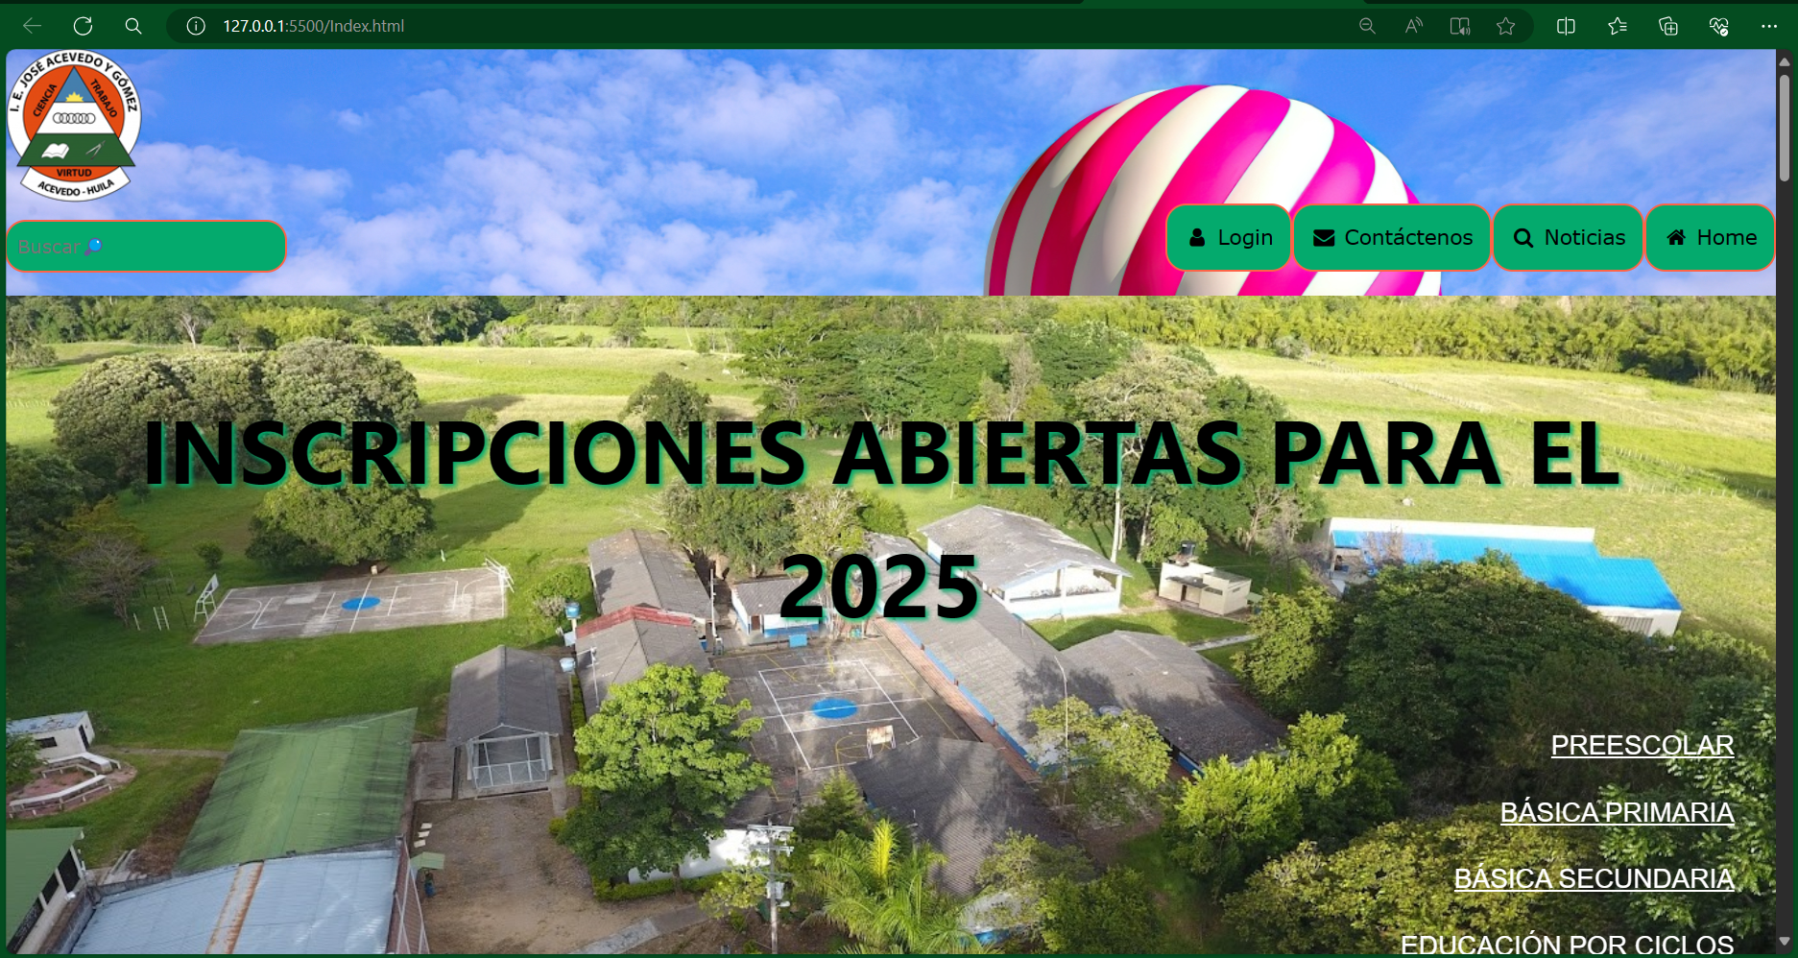

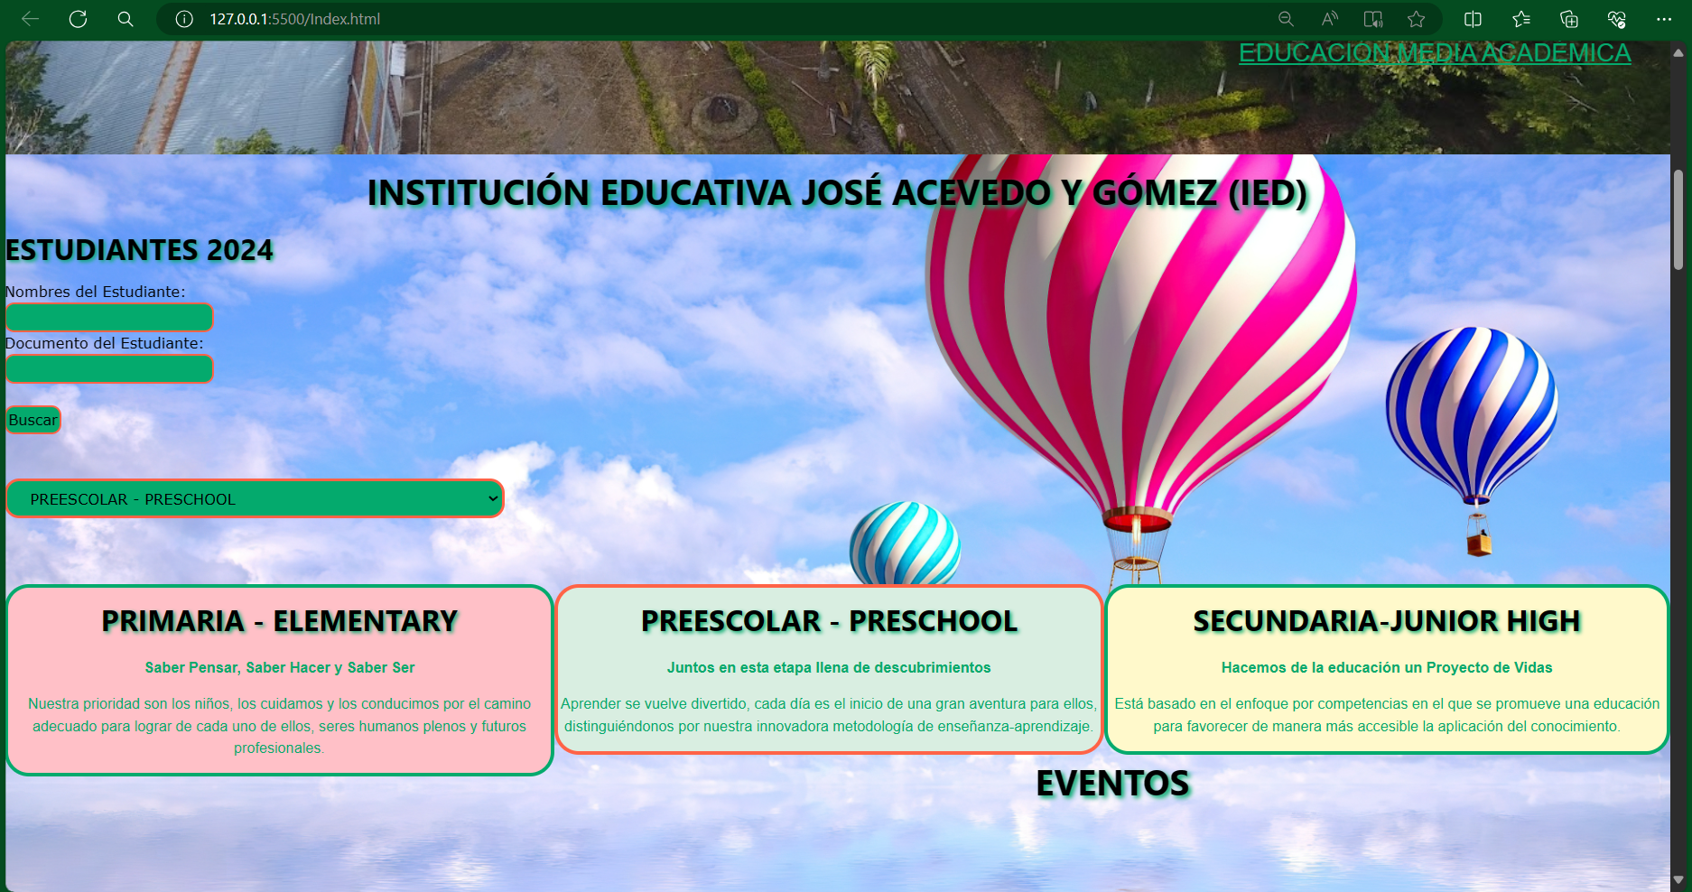

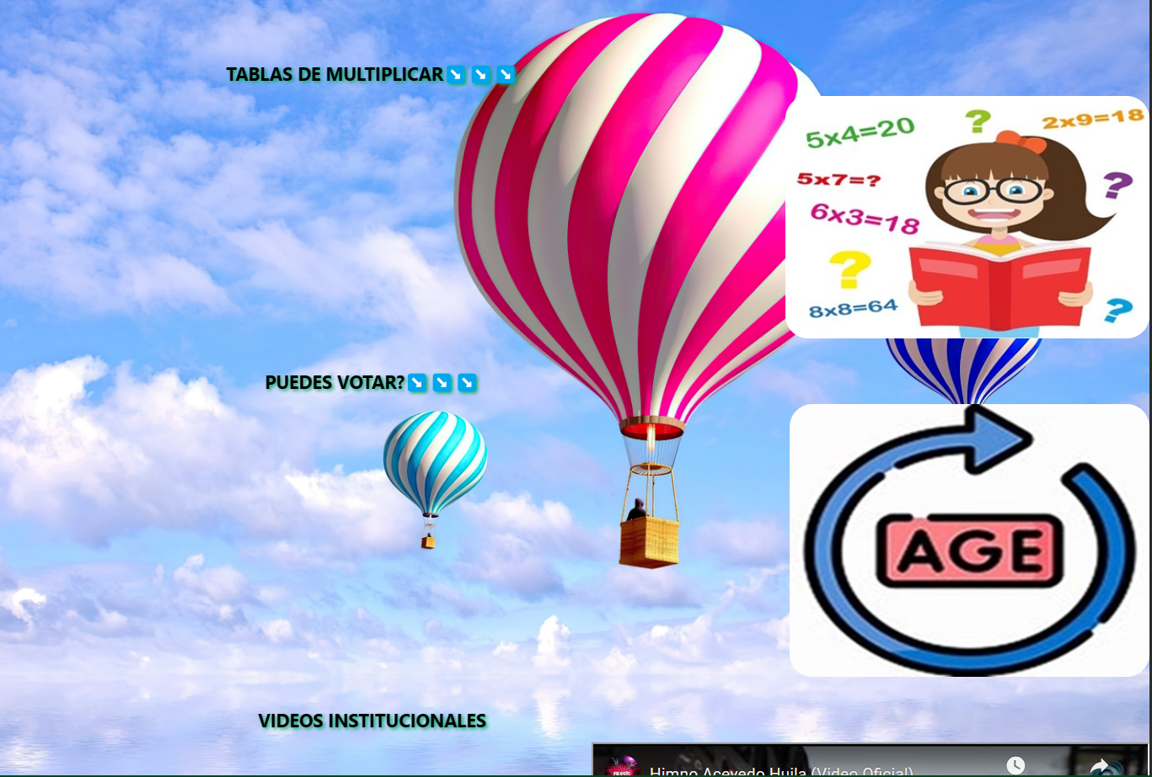

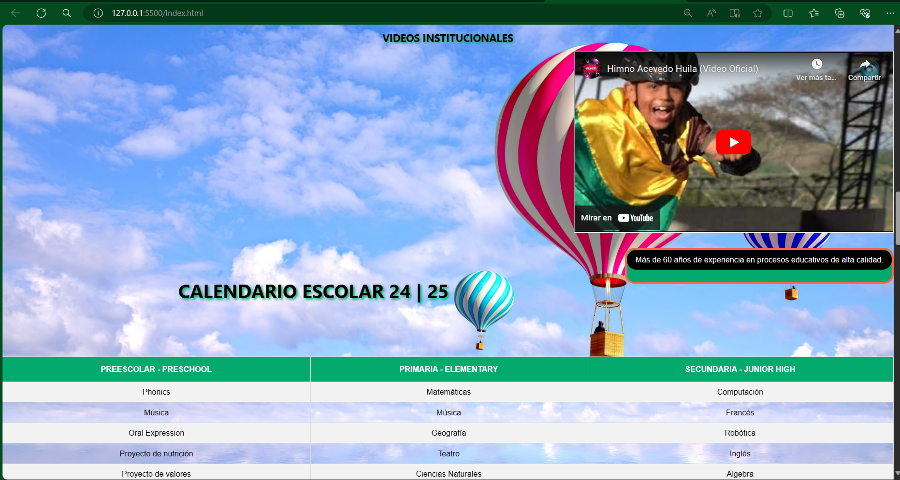

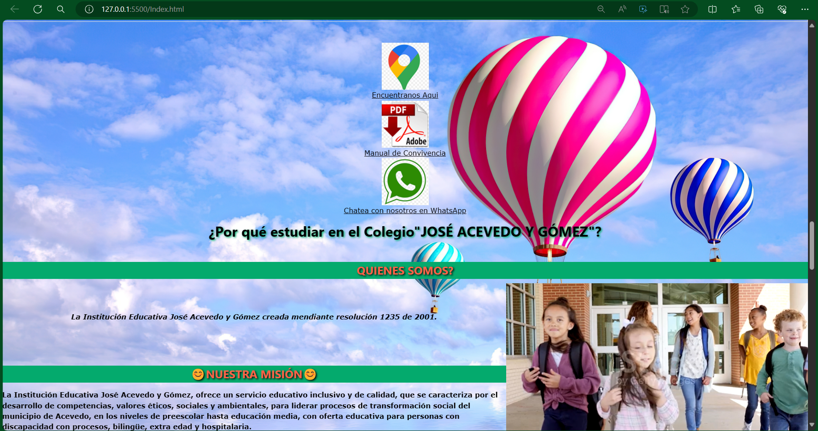

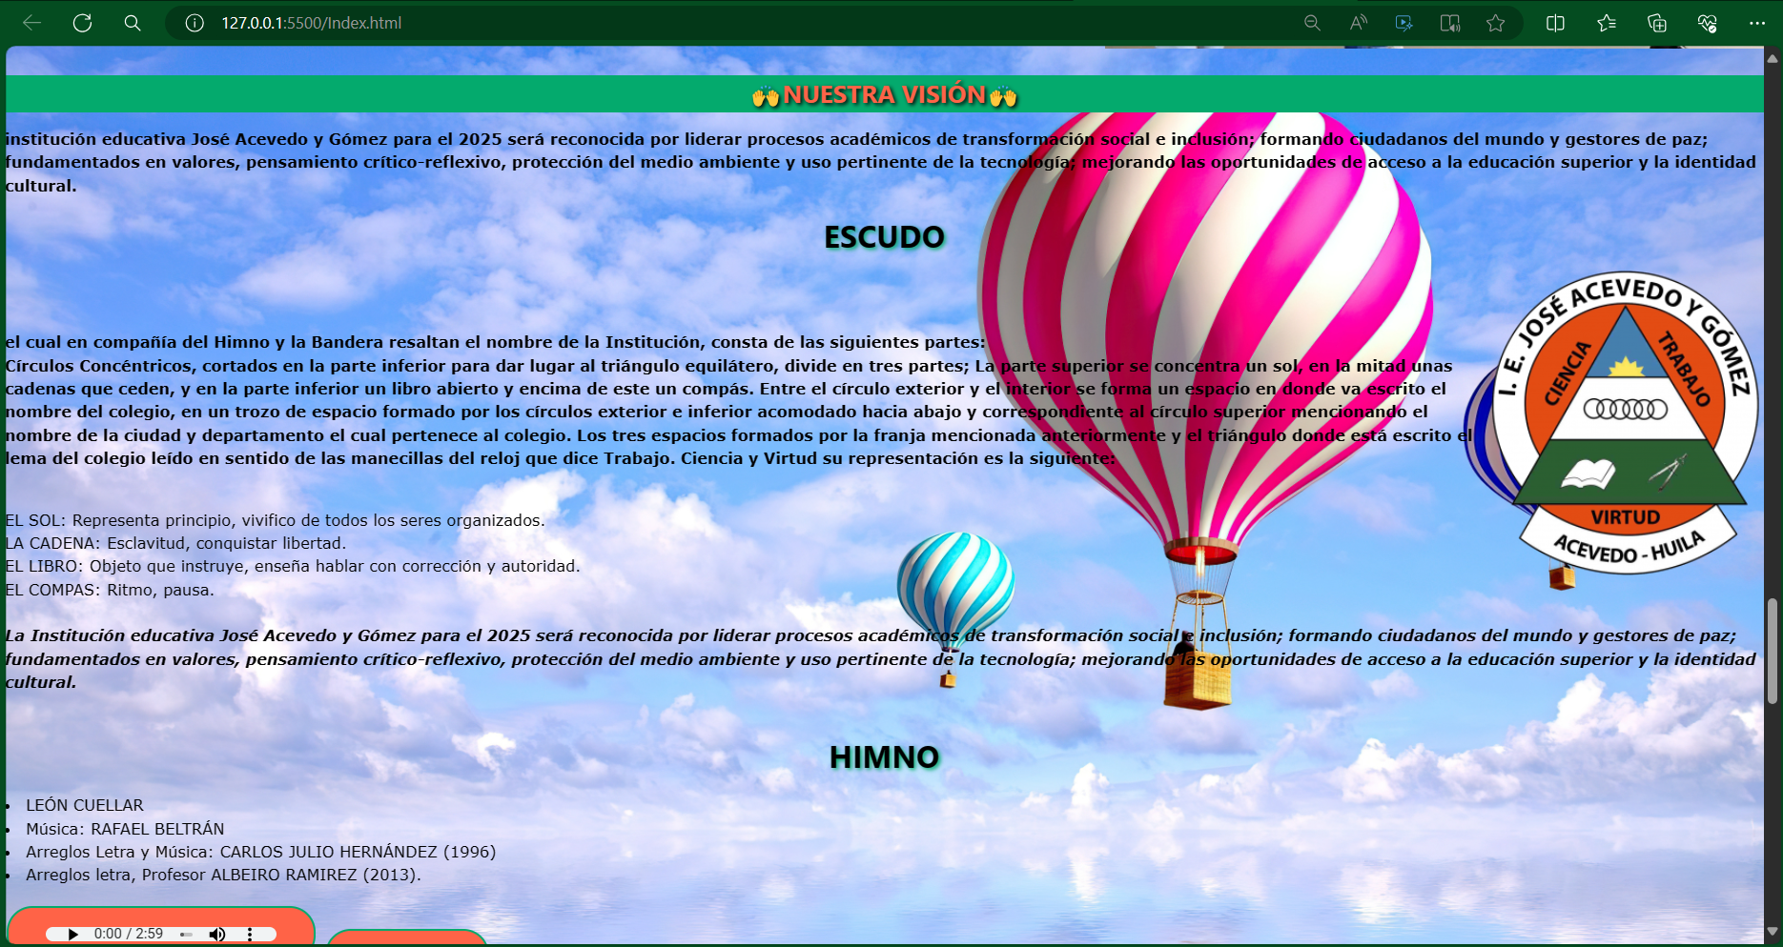

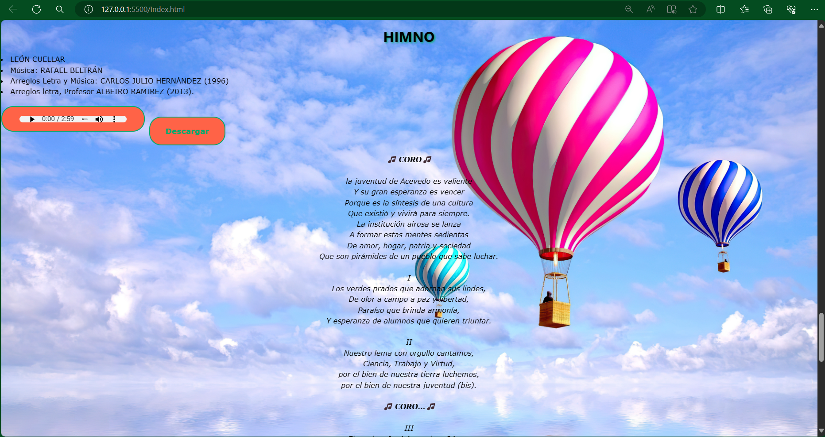

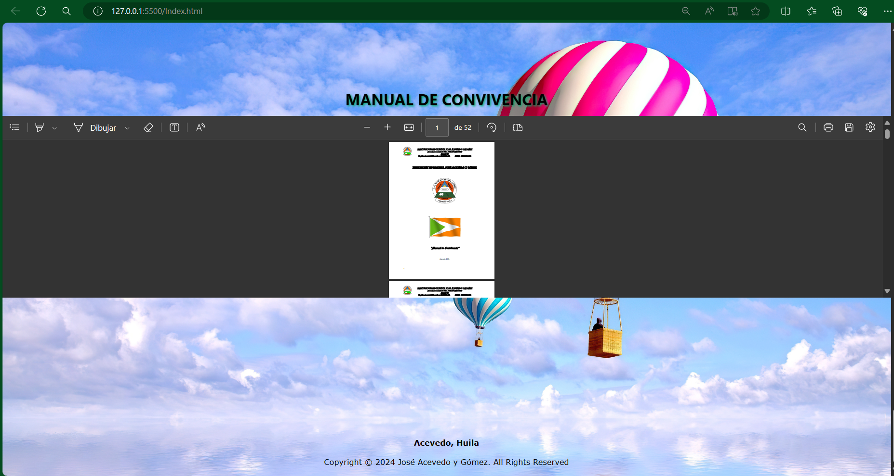

CODIGO

<!DOCTYPE html>

<html lang="es">

        <head>

            <meta charset="UTF-8">

            <meta name="viewport" content="width=device-width, initial-scale=1.0">

            <title>INSTITUCIÓN EDUCATIVA JOSÉ ACVEDO Y GÓMEZ</title>

            <link rel="shortcut icon"href="./img/Escudo_IEJAG_png-1-268x300.png">

            <link rel="stylesheet" type="text/css" href="css/style.css">

            <link rel="stylesheet" href="https://cdnjs.cloudflare.com/ajax/libs/font-awesome/4.7.0/css/font-awesome.min.css">

            <link rel="stylesheet" href="https://www.w3schools.com/w3css/4/w3.css">

          </head>

           <body>

              <div id="logo">

                 <a href= "https://www.youtube.com/watch?v=ZyE_NzHnyVU" width="560" height="315" target="_blank" target="_self" class="logotipo">

                 <img src="./img/logo.png"></a>

              </div>

                      <div class="menu">

                          <div class="navbar">

                          <a class="active" href="#"><i class="fa fa-fw fa-home"></i> Home</a>

                          <a href="#"><i class="fa fa-fw fa-search"></i> Noticias</a>

                          <a href="#"><i class="fa fa-fw fa-envelope"></i> Contáctenos</a>

                          <a href="#"><i class="fa fa-fw fa-user"></i> Login</a>

                          <form action="https://www.google.com/search"target="_blank">

                          <input type="text" placeholder="Buscar🔎"></form><br>

                       </div>

                <div class="cabecera">

                        <a href="index.html"><img src="./img/Bannercolegio.JPG" alt="Bannercolegio.jpg" style=width:100% style=height:50% ></a>

                       <div class="text-block">

                          <h1 id="inscripciones"><strong>INSCRIPCIONES ABIERTAS PARA EL 2025</strong></h1><br>

                          <a href="Preescolar.html"target="_blank">

                          <p class="p1">PREESCOLAR</p>

                          <a href="básica primaria.html"target="_blank">

                          <p class="p1">BÁSICA PRIMARIA</p>

                          <a href="básica secundaria.html"target="_blank">

                          <p class="p1">BÁSICA SECUNDARIA</p>

                          <a href="educación por ciclos.html"target="_blank">

                          <p class="p1">EDUCACIÓN POR CICLOS</p>

                          <a href="educación media academica.html"target="_blank">

                          <p class="p1">EDUCACIÓN MEDIA ACADÉMICA</p></a><br>

                        </div>

                </div>

              <div class="cuerpo">

                         <div class="contenido">

                              <h1><strong>INSTITUCIÓN EDUCATIVA JOSÉ ACEVEDO Y GÓMEZ (IED)</strong></h1>

                              <h2 style="text-align:left;"><strong>ESTUDIANTES 2024</strong></h2>

                              <form action="archivos/Libro1.pdf"target="_blank">

                                        <label for="fname">Nombres del Estudiante:</label><br>

                                        <input class="formulario" type="text" id="fname" name="fname" value=""><br>

                                        <label for="lname">Documento del Estudiante:</label><br>

                                        <input class="formulario"type="text" id="lname" name="lname" value=""><br><br>

                                        <input class="formulario"type="submit" value="Buscar"><br><br><br>

                              </form>

                              <form>

                                   <select id="grado" name="country">

                                      <option>PREESCOLAR - PRESCHOOL</option>

                                      <option>PRIMARIA - ELEMENTARY</option>

                                      <option>SECUNDARIA - JUNIOR HIGH</option>

                                    </select>

                              </form><br><br<br><br><br>

                                       <div class="container1">

                                            <h2><strong>SECUNDARIA-JUNIOR HIGH</strong></h2>

                                            <p><strong>Hacemos de la educación un Proyecto de Vidas</strong></p>

                                            <p>Está basado en el enfoque por competencias en el que se promueve una educación para favorecer de manera más accesible la aplicación del conocimiento.</p>

                                       </div>

                                       <div class="container2">

                                            <h2><strong>PRIMARIA - ELEMENTARY</strong></h2>

                                            <p><strong>Saber Pensar, Saber Hacer y Saber Ser</strong></p>

                                            <p>Nuestra prioridad son los niños, los cuidamos y los conducimos por el camino adecuado para lograr de cada uno de ellos, seres humanos plenos y futuros profesionales.</p>

                                        </div>

                                        <div class="container3">

                                            <h2><strong>PREESCOLAR - PRESCHOOL</strong></h2>

                                            <p><strong>Juntos en esta etapa llena de descubrimientos</strong></p>

                                            <p>Aprender se vuelve divertido, cada día es el inicio de una gran aventura para ellos, distinguiéndonos por nuestra innovadora metodología de enseñanza-aprendizaje.</p>

                                            </div>

                         </div><br><br><br><br>

                                  </div><br><br><br>

                                    <div class="barralateral">

                                      <h1><strong>EVENTOS</strong></h1><br><br><br><br>

                                      <h4><strong>TABLAS DE MULTIPLICAR↘️↘️↘️</strong></h4>

                                      <a href="Todas las tablas.html" target="_blank">

                                        <img class="tmultiplicar" src="img/tablas-de-multiplicar.jpg"></a><br><br>

                                      <h4><strong>PUEDES VOTAR?↘️↘️↘️</strong></h4>

                                      <a href="Establecer si la persona puede votar.html" target="_blank">

                                        <img class="edad" src="img/edad.jpeg"></a><br><br>

                                        <h4><strong>VIDEOS INSTITUCIONALES</strong></h4>

                                        <iframe width="613" height="350" src="https://www.youtube.com/embed/UYXy-dvBxcM?si=4kRf2IvcfQwWAnHA "controls autoplay=1 loop></iframe>

                                    </div><br>

                                    <div id="desplegar" class="w3-dropdown-hover w3-right">

                                              <button id="desplegar0" class="w3-button w3-black">Más de 60 años de experiencia en procesos educativos de alta calidad.</button>

                                            <div id="desplegar1" class="w3-dropdown-content w3-bar-block w3-border">

                                                  <a href="#" class="w3-bar-item w3-button"> <p><strong>Hacemos de la educación un Proyecto de Vida</strong></p>

                                                 <p>El trabajo académico que realizan los profesores permite que los estudiantes se desempeñen bien en las pruebas nacionales Saber., como en las de la universidad de Cambridge IGCSE en grado 10 y en las de Diploma del Bachillerato Internacional en Grado 12.</p></a>

                                                <ul>

                                                  <li><strong>Certificaciones y acreditaciones</strong></li>

                                                  <li><strong>Programas de apoyo y rankings</strong></li>

                                                  <li><strong>Convenios y Alianzas</strong></li>

                                                  <li><strong>Metodologías</strong></li>

                                                  <li><strong>Convenio Estudiar-CBR</strong></li>

                                                </ul></p><br><br>

                                            </div><br><br>

                                    </div><br><br>

                      <h1 style="text-align: center;"><strong>CALENDARIO ESCOLAR 24 | 25</strong>

                      </h1>

                      <table id="customers">

                        <tr>

                        <th>PREESCOLAR - PRESCHOOL</th>

                        <th>PRIMARIA - ELEMENTARY</th>

                        <th>SECUNDARIA - JUNIOR HIGH</th>

                        </tr>

                        <tr>

                        <td>Phonics</td>

                        <td>Matemáticas</td>

                        <td>Computación</td>

                        <tr>

                        <td>Música</td>

                        <td>Música</td>

                        <td>Francés</td>

                        </tr>

                        <tr>

                        <td>Oral Expression</td>

                        <td>Geografía</td>

                        <td>Robótica</td>

                        </tr>

                        <tr>

                        <td>Proyecto de nutrición</td>

                        <td>Teatro</td>

                        <td>Inglés</td>

                        </tr>

                        <tr>

                        <td>Proyecto de valores</td>

                        <td>Ciencias Naturales</td>

                        <td>Algebra</td>

                        </tr>

                        <td>Formacion Cívica y Ética</td>

                        <td>Computación</td>

                        <td>Matemáticas</td>

                        </tr><br><br><br><br>

                      </table><br><br>

                            <a id="mapa" href="https://www.google.com/maps/place/Instituci%C3%B3n+Educativa+Jos%C3%A9+Acevedo+y+G%C3%B3mez/@1.8115421,-75.8800964,17z/data=!3m1!4b1!4m6!3m5!1s0x8e2507cba66c247b:0xc8b08243a4a3d112!8m2!3d1.8115421!4d-75.8800964!16s%2Fg%2F11c57gxych?entry=ttu"target="_blank">

                          <img src="./img/LogoMaps.png"></a>

                            <a id="mapa" link rel="shortcut icon"href="https://www.google.com/maps/place/Instituci%C3%B3n+Educativa+Jos%C3%A9+Acevedo+y+G%C3%B3mez/@1.8115421,-75.8800964,17z/data=!3m1!4b1!4m6!3m5!1s0x8e2507cba66c247b:0xc8b08243a4a3d112!8m2!3d1.8115421!4d-75.8800964!16s%2Fg%2F11c57gxych?entry=ttu" target="_blank">Encuentranos Aqui</a>

                            <a id="manual" href="./archivos/Manual_lEJAG.pdf" target="_blank">

                          <img src="./img/adobepng.png"></a>

                            <a id="manual" link rel="shortcut icon"href="./archivos/Manual_lEJAG.pdf" target="_blank">Manual de Convivencia</a>

                            <a id="whatsapp" href="https://wa.me/+573204940250/?text=Hola Bienvenido a nuestro chat del Colegio JOSÉ ACEVDO Y GÓMEZ" target="_blank">

                          <img src="./img/logowhatsapp.png"></a>

                            <a id="whatsapp" link rel="shortcut icon"href="https://wa.me/+573204940250/?text=Hola Bienvenido a nuestro chat del Colegio JOSÉ ACEVDO Y GÓMEZ" target="_blank">Chatea con nosotros en WhatsApp </a>

                            <h2 style="text-align:center;"><strong>¿Por qué estudiar en el Colegio"JOSÉ ACEVEDO Y GÓMEZ"?</strong></h2><br>

                            <h3 style="text-align:center;"><strong>QUIENES SOMOS?</h3></strong>

                          <video src="./videos/video.mp4"controls autoplay loop style="float:right;"></video><br><br>

                            <p style="text-align: center;"><i><strong>La Institución Educativa José Acevedo y Gómez creada mendiante resolución 1235 de 2001.</strong></i></p>

                            <br><br><br>

                            <h3 style="text-align:center;"><strong>😊NUESTRA MISIÓN😊</strong></h3>

                            <p><strong>La Institución Educativa José Acevedo y Gómez, ofrece un servicio educativo inclusivo y de calidad, que se caracteriza por el desarrollo de competencias, valores éticos, sociales y ambientales, para liderar procesos de transformación social del municipio de Acevedo, en los niveles de preescolar hasta educación media, con oferta educativa para personas con discapacidad con procesos, bilingüe, extra edad y hospitalaria.</strong></p>

                            <br><br>

                            <h3 style="text-align: center;"><strong>🙌NUESTRA VISIÓN🙌</strong></h3>

                            <p><strong>institución educativa José Acevedo y Gómez para el 2025 será reconocida por liderar procesos académicos de transformación social e inclusión; formando ciudadanos del mundo y gestores de paz; fundamentados en valores, pensamiento crítico-reflexivo, protección del medio ambiente y uso pertinente de la tecnología; mejorando las oportunidades de acceso a la educación superior y la identidad cultural.</strong></p>

                            <h2 style="text-align: center;"><strong>ESCUDO</h2></strong>

                              <img src="./img/Escudo_IEJAG_png-1-268x300.png" style="float:right;"><br><br>

                            <p><strong>el cual en compañía del Himno y la Bandera resaltan el nombre de la Institución, consta de las siguientes partes:<br>Círculos Concéntricos, cortados en la parte inferior para dar lugar al triángulo equilátero, divide en tres partes; La parte superior se concentra un sol, en la mitad unas cadenas que ceden, y en la parte inferior un libro abierto y encima de este un compás. Entre el círculo exterior y el interior se forma un espacio en donde va escrito el nombre del colegio, en un trozo de espacio formado por los círculos exterior e inferior acomodado hacia abajo y correspondiente al círculo superior mencionando el nombre de la ciudad y departamento el cual pertenece al colegio. Los tres espacios formados por la franja mencionada anteriormente y el triángulo donde está escrito el lema del colegio leído en sentido de las manecillas del reloj que dice Trabajo. Ciencia y Virtud su representación es la siguiente:</strong></p>

                                  <br>EL SOL: Representa principio, vivifico de todos los seres organizados.<br>LA CADENA: Esclavitud, conquistar libertad.<br>EL LIBRO: Objeto que instruye, enseña hablar con corrección y autoridad.<br>EL COMPAS: Ritmo, pausa.

                                  <br><br>

                                  <em><strong>La Institución educativa José Acevedo y Gómez para el 2025 será reconocida por liderar procesos académicos de transformación social e inclusión; formando ciudadanos del mundo y gestores de paz; fundamentados en valores, pensamiento crítico-reflexivo, protección del medio ambiente y uso pertinente de la tecnología; mejorando las oportunidades de acceso a la educación superior y la identidad cultural.</em></strong>

                                  <br><br>

                                  <p style="text-align:center;"><h2><strong>HIMNO</h2></strong><ul></ul><li>LEÓN CUELLAR</li><li> Música: RAFAEL BELTRÁN</li><li>Arreglos Letra y Música: CARLOS JULIO HERNÁNDEZ (1996)</li><li>Arreglos letra, Profesor ALBEIRO RAMIREZ (2013).</li></ul></p>

                          <audio class="deep" src="./audio/Himno-IEJAG-Ed.2014.mp3"controls></audio>

                            <a href="audio/Himno-IEJAG-Ed.2014.mp3" class="button" download target="_blank"><strong>Descargar</strong></a>

                              <p style="text-align:center;"><em><strong>🎵 CORO🎵</strong><br><br>la juventud de Acevedo es valiente<br>Y su gran esperanza es vencer<br>Porque es la síntesis de una cultura<br>Que existió y vivirá para siempre.<br>La institución airosa se lanza<br>A formar estas mentes sedientas<br>De amor, hogar, patria y sociedad<br>Que son pirámides de un pueblo que sabe luchar.<br><br>

                                I<br>Los verdes prados que adornan sus lindes,<br>De olor a campo a paz y libertad,<br> Paraíso que brinda armonía,<br>Y esperanza de alumnos que quieren triunfar.<br><br>

                                II<br>Nuestro lema con orgullo cantamos,<br>Ciencia, Trabajo y Virtud,<br>por el bien de nuestra tierra luchemos,<br>por el bien de nuestra juventud (bis).<br><br><strong>🎵 CORO…🎵</strong><br><br>

                                III<br>El patriota José Acevedo y Gómez<br>Que es un héroe sin par en la historia,<br>Legado y huella que hoy heredamos,<br>Como ejemplo perenne de grandeza inmortal.<br><br>

                                IV<br>El actual despertar de estudiante,<br>No es sorpresa que se haga esperar,<br>Porque es la idea de su liberación,<br>(lo que estremece su vida y su más hondo pensar.)(Bis)</em></p><br><br><br><br><br>

                            <h2><strong>MANUAL DE CONVIVENCIA</strong></h2>

                                <embed src="./archivos/Manual_lEJAG.pdf" type="application/pdf" width="100%" height="350px">

                            <script>

                               alert("🏫Bienvenidos a La Institución Educativa José Acevedo y Gómez🎉...")

                            </script>

                           <br><br><br><br><br><br><br><br><br><br><br><br><footer>

                      <p style="text-align:center;"><strong>Acevedo, Huila</strong></p>

                      <p style="text-align:center;">Copyright © 2024 José Acevedo y Gómez. All Rights Reserved</p></footer>

              </div>

            </body>

</html>

CSS

body {

  background-image: url('/img/background.jpg');

  background-repeat:no-repeat;

  background-size:cover;

  background-attachment:fixed;

  position: relative;

}

 h1 {

  color:black;

  text-align: center;

  text-shadow: 3px 3px 5px #04AA6D;

}

h1:hover{

  color:black;

  text-shadow: 3px 3px 5px tomato;

}

h2 {

  color:black;

  text-align: center;

  text-shadow: 2px 2px 4px  #04AA6D;

}

h2:hover{

  color:black;

  text-shadow: 3px 3px 5px tomato;

}

h3{

  color:tomato;

  text-shadow: 2px 2px 4px #000000;

  background-color:#04AA6D;

  font-family: "Lucida Handwriting";

}

h3:hover{

  color: #000;

}

h4{

  color:black;

  text-align: center;

  text-shadow: 2px 2px 4px  #04AA6D;

}

h4:hover{

  color:black;

  text-shadow: 3px 3px 5px tomato;

}

.barralateral{

  text-align: right;

  position: right;

}

#mapa{

 display: flex;

 justify-content:center;

}

#manual{

display: flex;

justify-content:center;

}

#whatsapp{

display: flex;

 justify-content:center;

}

.container1 {

  background-color:#fff9cb;

  width:80%;

  color:#04AA6D;

  overflow:auto;

  width:34%;

  float:right;

  text-align:center;

  border-radius:25px;

  border: 4px solid #04AA6D;

  font-family:sans-serif;

  background-size: cover;

}

.container1:hover{

  color:black;

  border: 5px solid tomato;

}

.container2{

  background-color:#FFC0C7;

  color:#04AA6D;

  overflow:auto;

  width:33%;

  float:left;

  position:center;

  text-align:center;

  border-radius:25px;

  border: 4px solid #04AA6D;

  font-family:sans-serif;

  background-size: cover;

}

.container2:hover{

  color:black;

  border: 5px solid tomato;

}

.container3{

  background-color:#D9EEE1;

  color:#04AA6D;

  overflow:auto;

  width:33%;

  float:left;

  text-align:center;

  border-radius:25px;

  border: 4px solid tomato;

  font-family:sans-serif;

  background-size: cover;

}

.container3:hover{

  color:black;

  border: 5px solid #04AA6D;

}

#desplegar{

  background-color: #04AA6D;

  color: tomato;

  text-align:center;

  border-radius:18px;

  border: 4px solid tomato;

  font-family:sans-serif;

  background-size: cover;

}

#desplegar0{

  color: #04AA6D;

  border-radius:18px;

}

#desplegar1{

  background-color: #04AA6D;

  color:black;

  text-align:center;

  border-radius:18px;

  border: 4px solid tomato;

  font-family:sans-serif;

  background-size: cover;

}

#desplegar1:hover{

  color: white;

  background-color: tomato;

}

#customers {

  font-family: Arial, Helvetica, sans-serif;

  border-collapse: collapse;

  width: 100%;

  text-align: center;

}

#customers td, #customers th {

  border: 1px solid #ddd;

  padding: 8px;  text-align: center;

}

#customers tr:nth-child(even){background-color: #f2f2f2;

  text-align: center;}

#customers tr:hover {background-color: #ddd;

  text-align: center;}

#customers th {

  padding-top: 12px;

  padding-bottom: 12px;

  text-align: center;

  background-color: #04AA6D;

  color: white;

}

select {

  width: 30%;

  padding: 8px 20px;

  border-radius: 15px;

  color: black;

  background-color: #04AA6D;

  border:3px solid tomato;

}

select:hover{

  background-color:black;

  border:2px solid#04AA6D;

  color: tomato;

}

.button {

  background-color: #04AA6D;

  border: none;

  color: tomato;

  padding: 16px 32px;

  text-align: center;

  text-decoration: none;

  display: inline-block;

  font-size: 16px;

  margin: 4px 2px;

  transition-duration: 0.4s;

  cursor: pointer;

  border-radius: 25px;

}

.button {

  background-color: tomato;

  color: #04AA6D;

  border: 2px solid #04AA6D;

}

.button:hover{

 background-color: #04AA6D;

  color: tomato;

  transition-duration: 0.4s;

  border:2px solid tomato;

}

.cabecera{

  position: relative;

  font-family: Arial;

  background-position:center center;

  background-repeat:no-repeat ;

  background-size:cover;

  background-attachment:fixed;

}

.text-block{

  font-size:1.5vw;

  display: block;

  text-align:right;

  font-family:sans-serif;

  position: absolute;

  bottom: 20px;

  right: 20px;

  color: white;

  padding-left: 20px;

  padding-right: 20px;

}

.text-block:hover{

  color:#04AA6D;

}

#inscripciones{

  font-size: 5vw;

}

ul.a {

  list-style-type: circle;

}

.navbar {

  width: 100%;

  background-color:none;

  overflow: auto;

}

.navbar a {

  float: right;

  padding: 16px;

  color: black;

  text-decoration: none;

  font-size: 20px;

  border:2px solid tomato;

  background-color: #04AA6D;

  border-radius: 20px;

}

.navbar a:hover {

  background-color: #000;

  color:tomato;

  border:3px solid #04AA6D;

}

.active {

  background-color: #04AA6D;

}

.navbar input[type=text] {

  background-color: #04AA6D;

  color: black;

  float:center;

  padding: 10px;

  border:2px solid tomato;

  margin-top: 16px;

  margin-right: 8px;

  font-size: 18px;

  border-radius: 20px;

}

.navbar input:hover[type=text] {

  background-color: black;

  border:3px solid #04AA6D;

  color: tomato;

}

@media screen and (max-width: 500px) {

  .navbar a {

    float: none;

    display: block;

  }

}

.formulario{

  border-radius: 25px;}

 .formulario{

  padding: 2px;

  color: black;

  text-decoration: none;

  font-size: 15px;

  border:2px solid tomato;

  background-color: #04AA6D;

  border-radius: 10px;

}

.formulario:hover{

  background-color: black;

  border:4px solid #04AA6D;

  color: tomato;

}

.deep{

  background-color: #04AA6D;

  border: none;

  color: tomato;

  padding:18px 36px;

  text-align: center;

  text-decoration: none;

  display: inline-block;

  font-size: 16px;

  margin: 4px 2px;

  transition-duration: 0.4s;

  cursor: pointer;

  border-radius: 25px;

}

.deep{

  background-color: tomato;

  color: #04AA6D;

  border: 2px solid #04AA6D;

}

.deep:hover{

 background-color: #04AA6D;

  color: tomato;

  transition-duration: 0.4s;

  border:2px solid tomato;

}

.tmultiplicar{

  border-radius: 25px;

  position: right;

}

.edad{

  border-radius: 25px;

  position: right;

}